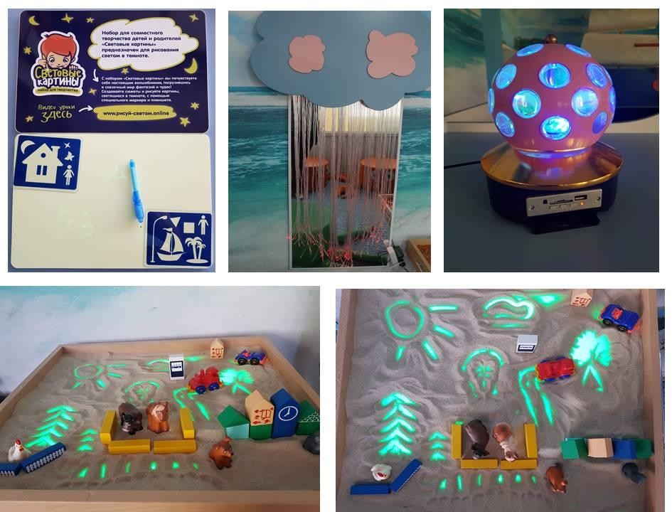Хромотерапия в работе с дошкольниками

Хромотерапия, ее применение помогает мне более эффективно, интересно и творчески организовать свою работу с детьми с особыми возможностями здоровья. Я, как волшебник, использую всю магию света и цвета. Данный вид терапии даѐт хорошую возможность ребѐнку выразить свое настроение,
передать эмоции и чувства, которые сложно объяснить словами.
Коррекционно- развивающие занятия по хромотерапии проходят в сенсорной комнате.
Сенсорное развитие ребенка – это развитие его восприятия и
формирование представлений о внешних свойствах предметов: их форме, цвете, величине,
положении в пространстве, а также запахе, вкусе и т.д.
Сенсорная система — совокупность периферических и центральных структур нервной системы, ответственных за восприятие сигналов различных модальностей из окружающей или внутренней среды. Сенсорная система состоит из рецепторов, нейронных проводящих путей и отделов головного мозга, ответственных за обработку полученных сигналов. Наиболее известными сенсорными системами являются зрение, слух, осязание, вкус и обоняние. С помощью сенсорной системы можно почувствовать такие физические свойства, как температура, вкус, звук или давление.
Также сенсорными системами называют анализаторы. Понятие
«анализатор» ввѐл российский физиолог И. П. Павлов. Анализаторы (сенсорные системы) — это совокупность образований, которые воспринимают, передают и анализируют информацию из окружающей и внутренней среды организма.

Сенсорная комната - это организованная особым образом окружающая среда, состоящая из множества различного рода стимуляторов, которые воздействуют на органы зрения, слуха, обоняния, осязания и вестибулярные рецепторы.
В сенсорной комнате с помощью различных элементов создаѐтся ощущение комфорта и безопасности. Спокойная цветовая гамма обстановки, мягкий свет, приятные ароматы, тихая нежная музыка - все это создает

ощущение покоя, умиротворѐнности. Созданные условия не только дают приятные ощущения, но и применяются для терапии. Не зря сенсорную комнату называют "комната-доктор".

Пребывание в сенсорной комнате способствует:
- улучшению эмоционального состояния
- снижению беспокойства и агрессивности
- снятию нервного возбуждения и тревожности
- нормализации сна
- активизации мозговой деятельности
- ускорению восстановительных процессов после заболеваний Методики работы.
Для работы в сенсорной комнате можно использовать методики свето-, цвето-, звуко- и ароматерапии для воздействия на состояние пациента через соответствующие органы чувств.
Зрению принадлежит наиболее ответственная роль в процессе познания внешнего мира. Посредством глаз мы получаем до 90% информации. Помимо этого, ―красивая пища для глаз‖ - лучшее средство для снятия нервного и мышечного напряжения. Свето- и цветотерапия основаны на воздействии на организм человека через орган зрения - глаза.
Светотерапия может помочь детям с нарушением зрительных функций и тем, кто страдает сезонной световой депрессией. Чаще всего еѐ симптомы проявляются тогда, когда организму так не хватает солнца (обычно в осенне- зимний период). Элементарные частицы света - фотоны - воздействуют на процессы, происходящие в организме:
- осуществляют передачу информации из окружающей среды, а также внутри организма между клетками, тканями и органами;
- улучшают состояние иммунной системы;
- регулируют функции многих гормонов;
- задают и поддерживают ритм суточных колебаний;
Цветотерапия используется для влияния на настроение и общее состояние человека. Уже сотни лет назад египтяне строили целительные храмы цвета. Купание пациента в воде, окрашенной различными цветами, давало разные результаты.
Вот описанные в литературе примеры воздействия на организм некоторых цветов:
КРАСНЫЙ - активизирует, стимулирует;
ОРАНЖЕВЫЙ - восстанавливает, согревает, стимулирует; ЖЕЛТЫЙ - укрепляет, тонизирует;
ЗЕЛЕНЫЙ - компенсирует энергетические потери, ослабляет напряжение, успокаивает;
СИНИЙ - успокаивает, сдерживает, охлаждает эмоции; ФИОЛЕТОВЫЙ - вдохновляет, успокаивает, снимает напряжение.
Звуки окружают нас со всех сторон. Они могут быть для человека приятны и полезны или вызывать в нем отторжение, диссонируя с его душевным миром.

Известно, что шум нарушает логику мышления, вызывает неуверенность, раздражительность. Чтобы избежать этого, необходимо правильное понимание воздействия музыки и любых звуков на живой организм.
Темная сенсорная комната — это пространственная среда, которая насыщена различного рода аудиальными, визуальными и тактильными стимуляторами. Адекватно дозированные занятия с детьми разного возраста с разным Уровнем интеллектуального и сенсомоторного развития активизируют их деятельность, стимулируют развитие и коррекцию базовых чувств: зрения, слуха, обоняния, осязания и создают условия для саморегулирования процессов возбуждения и торможения.

Сенсорные комнаты используются в работе как со взрослыми, так и с детьми.
В условиях этой комнаты можно снимать страхи, невротические состояния, проводить коррекцию поведения. В ней можно проводить специальные занятия или просто использовать для релаксации.
Сенсорная комната используется как дополнительный инструмент терапии и повышает эффективность любых мероприятий, направленных на улучшение психического и физического здоровья человека.
Время сеансов в сенсорной комнате 20 - 30 минут. Для возбудимых детей длительность сеанса должна быть сокращена.

После посещения сенсорной комнаты человек должен ощущать покой и отдых, даже если занятия были направлены на развитие определенных когнитивных процессов, тем более, если была поставлена четко определенная цель: нормализация психоэмоционального состояния. Здесь важно задействовать эмоциональный фактор, который обеспечит большую продуктивность за минимальное время.
Сенсорная комната содержит следующее оборудование:
МЯГКАЯ СРЕДА - обеспечивает уют, комфорт и безопасность. Главной еѐ целью является создание условий для релаксации и спокойного состояния.
ЗРИТЕЛЬНАЯ И ЗВУКОВАЯ СРЕДА - спокойная музыка и медленно меняющиеся расплывчатые световые эффекты действуют на человека успокаивающе и расслабляюще. Яркие светооптические и звуковые эффекты привлекают и поддерживают внимание, используются для зрительной и слуховой стимуляции, стимуляции двигательной активности и исследовательского интереса.
ТАКТИЛЬНАЯ СРЕДА - позволяет освоить новые ощущения и развить тактильную чувствительность, учит различать свойства предметов и улучшает зрительно-моторную координацию.
Методики работы в сенсорной комнате:
Для работы в сенсорной комнате можно использовать методики свето-, цвето-, звуко- и ароматерапии для воздействия на состояние ребенка через соответствующие органы чувств.

Зрению принадлежит наиболее ответственная роль в процессе познания внешнего мира. Посредством глаз мы получаем до 90% информации. Помимо этого, "красивая пища для глаз" - лучшее средство для снятия нервного и мышечного напряжения. Свето- и цветотерапия основаны на воздействии на организм человека через орган зрения - глаза.
Светотерапия может помочь тем, кто страдает сезонной депрессией. Чаще всего еѐ симптомы проявляются тогда, когда организму так не хватает солнца (обычно в осенне-зимний период). Элементарные частицы света - фотоны - воздействуют на процессы, происходящие в организме:

- осуществляют передачу информации из окружающей среды, а также внутри организма между клетками, тканями и органами
- улучшают состояние иммунной системы
- регулируют функции многих гормонов
- задают и поддерживают ритм суточных колебаний
Звукотерапия - одно из наиболее интересных и пока малоисследованных направлений традиционной медицины. Терапевтический эффект этой методики базируется на частотном колебании различных звуков, резонирующих с отдельными органами, системами или всем организмом человека в целом.
Поскольку звуков множество, то и методика звукотерапии подразделяется на ряд более узких и специфических направлений. Так, от нее отделилась и в последнее время получила большое признание музыкотерапия.

Музыкотерапия - психотерапевтический метод, основанный на целительном воздействии музыки на психологическое состояние.
С древних времен известно благоприятное влияние музыкальных произведений на состояние здоровья человека. Положительные эмоциональные переживания во время звучания приятных слуху музыкальных произведений усиливают внимание, тонизируют центральную нервную систему.
Различают пассивную и активную формы музыкотерапии. При пассивной музыкотерапии пациентам предлагают прослушивать различные музыкальные произведения, соответствующие состоянию их психологического здоровья.
При активной музыкотерапии пациенты сами участвуют в исполнении музыкальных произведений, применяя при этом как обычные музыкальные инструменты, так и необычные, например, собственное тело (хлопки, постукивания и пр.) Основной целью в данном случае является интеграция индивида в социальные группы, т.к. в музыкальном сотворчестве хорошо отрабатываются различные коммуникативные навыки, устраняется повышенная застенчивость, кроме того, формируется выдержка и самоконтроль.
По своему назначению классические произведения делятся на детские, релаксационные, активизирующие и смешанные. Музыкальные этюды

действуют на определенные нервные клетки и вызывают соответствующий эффект: расслабляют, успокаивают и т.д.
Спокойная классическая музыка увеличивает интеллектуальную работу мозга человека, понижает давление и активизирует иммунную систему организма.
К еще одному терапевтическому направлению звукотерапии можно отнести лечение звуками природы. Этой методики как самостоятельной не существует, но она органично вписывается во многие направления традиционной медицины, в частности, в психотерапию.
Сенсорное развитие детей с ОВЗ.
Сенсорному развитию детей с ОВЗ отводится особое внимание. У детей развиваются все виды восприятия: зрительное, слуховое, тактильно- двигательное, обонятельное, вкусовое, на их основе формируются полноценные представления о внешних свойствах предметов, их форме, цвете, величине, запахе, вкусе, положении в пространстве и времени. Сенсорное воспитание предполагает развитие мыслительных процессов: отождествления, сравнения, анализа, синтеза, обобщения, классификации и абстрагирования, а также стимулирует развитие всех сторон речи (номинативной функции, фразовой речи и др.), способствует обогащению и расширению словаря.
При организации работы с детьми с ОВЗ следует учитывать психофизические особенности каждого ребенка.
Обратимся к программе, и рассмотрим, какие дети относятся к группе детей с ОВЗ.
Категории детей с нарушениями развития (согласно программе «От рождения до школы»):
-дети с нарушениями слуха (не слышащие и слабослышащие), первичное нарушение носит сенсорный характер – нарушено слуховое восприятие, вследствие поражения слухового анализатора;
- дети с нарушениями зрения (незрячие, слабовидящие), первичное нарушение носит сенсорный характер, страдает зрительное восприятие, вследствие органического поражения зрительного анализатора;
- дети с тяжелыми нарушениями речи, первичным дефектом является недоразвитие речи;
- дети с нарушениями опорно-двигательного аппарата, первичным нарушением являются двигательные расстройства, вследствие органического поражения двигательных центров коры головного мозга;
- дети с задержкой психического развития, которых характеризует замедленный темп формирования высших психических функций, вследствие слабовыраженных органических поражений центральной нервной системы (ЦНС);
- дети с нарушениями интеллектуального развития, первичное нарушение - органическое поражение головного мозга, обуславливающее нарушения высших познавательных процессов;

- дети с нарушениями эмоционально-волевой сферы (дети с ранним детским аутизмом (РДА)) представляют собой разнородную группу, характеризующуюся различными клиническими симптомами и психолого- педагогическими особенностями;
- дети с комплексными (сложными) нарушениями развития, у которых сочетаются два и более первичных нарушения (слабослышащие с ДЦП, слабовидящие с ЗПР и др.).
Значительную по численности группу детей составляют дети с Нерезко выраженными, а, следовательно, трудно выявляемыми отклонениями в развитии двигательной, сенсорной или интеллектуальной сферы. Группа детей с минимальными либо парциальными нарушениями полиморфна («Группа риска») и может быть представлена следующими вариантами:
Дети с минимальными нарушениями слуха.
Дети с минимальными нарушениями зрения, в том числе амблиопией, косоглазием.
Дети с нарушениями речи (дислалия, ОНР, заикание, нарушения лексико- грамматического строя, нарушения фонематического восприятия), ЗРР.
Дети с легкой ЗПР (конституциональной, соматогенной, психогенной). Педагогически запущенные дети.
Дети - носители негативных психических состояний (утомляемость, психическая напряженность, тревожность, фрустрация, нарушения сна, аппетита), соматогенной или церебрально-органической природы без нарушений интеллектуального развития (часто болеющие, постравматики, аллергики, с компенсированной и субкомпенсированной гидроцефалией, цереброэндокринными состояниями).
Дети с психопатоподобными формами поведения (по типу аффективной возбудимости, истероидности, психастении и др.).
Дети с нарушенными формами поведения органического генеза (гиперактивность, синдром дефицита внимания).
Дети с психогениями (неврозами).
Дети с начальным проявлением психических заболеваний (шизофрения, ранний детский аутизм, эпилепсия).
Дети с легкими проявлениями двигательной патологии церебрально- органической природы.
Дети, имеющие асинхронию созревания отдельных структур головного мозга или нарушения их функционального или органического генеза (в том числе по типу минимальной мозговой дисфункции).
Такие дети нуждаются в организации своевременной коррекционной помощи с целью предотвращения дальнейшего усложнения проблем.

